Государственное бюджетное общеобразовательное учреждение Самарской области основная общеобразовательная школа № 15 города Новокуйбышевска городского округа Новокуйбышевск самарской области структурное подразделение «Детский сад «Пчёлка»

План-конспект
непосредственно образовательной деятельности
в средней группе
Тема: «Камни»



Провела
Соргина Елена Сергеевна
воспитатель,
ГБОУ ООШ № 15
структурное подразделение
«Детский сад «Пчёлка»
г.о.Новокуйбышевск

г.о.Новокуйбышевск
Интеграция образовательных областей: «Познавательное развитие», «Речевое развитие», «Социально-коммуникативное развитие».

Задачи:
- Закрепить понятие о камнях и их свойствах; развивать познавательные способности и произвольное внимание детей посредством экспериментальной деятельности; вовлечь детей в исследовательскую деятельность по определению признаков и качеств камня (круглый, овальный, разноцветный, острый, гладкий, шершавый, холодный, теплый, гремит, прочный, крепкий, твердый) и его пользе; формировать умение детей самостоятельно делать выводы по итогам эксперимента с опорой на полученные ранее представления и собственные предположения; закреплять умение пользоваться приборами – помощниками. («Познавательное развитие»)
- Воспитывать стремление добиваться хорошего результата: развивать диалогическую речь. («Речевое развитие»)
- Развивать способность накоплению зрительных впечатлений через разнообразные предметы и игры; воспитывать желание доводить начатое дело до конца. («Социально-коммуникативное развитие»)

Методы и приемы:
- практические: дидактическая игра «Природа – не природа», дидактическая игра «Живое – неживое», дыхательная гимнастика, проведение экспериментов с камнями.
- наглядные: использование картинок (дидактических игр).
- словесные: напоминание, указание, вопросы, индивидуальные ответы детей.

Материалы и оборудование:
Коллекция камней, ёмкости для опытов с водой, разноцветные камешки по количеству детей, лупы, обручи, схемы «Природа – рукотворные объекты», «Живая – неживая природа».

Формы организации совместной деятельности

Детская деятельность | Формы и методы организации совместной деятельности
Игровая | Дидактическая игра «Природа – не природа», дидактическая игра «Живая – неживая природа», дидактическая игра «Чудесный мешочек»
Познавательно- исследовательская | Определение качеств и свойств камней через опыты и эксперименты.
Коммуникативная | Беседа о природе, выводы детей по итогам эксперимента.

Логика образовательной деятельности

№ | Деятельность воспитателя | Деятельность воспитанников | Ожидаемые результаты
1 | Воспитатель вместе с детьми заходит в группу, и делают круг на ковре. Воспитатель предлагает детям посмотреть, что окружает детей вокруг. | Дети осматриваются вокруг себя.  Дети отвечают | Вызваны положительные эмоции. Настроены на предстоящую деятельность.  Сформировано умение вести беседу, рассуждать.
2 | Воспитатель предлагает представить детям, что бы их окружало, если бы они оказались в лесу и как назвать это одним словом. | Дети отвечают на вопросы, рассуждают | Сформированы знания о природе.  Развита наблюдательность.  Сформировано умение вести беседу и отстаивать свою точку зрения.
3 | Предлагает рассмотреть карточки, на которых изображены предметы, сделанные руками человека, и объекты природы и спрашивает детей о том, как они могут отличить, что природа, а что нет. | Дети садятся за столы  Дети отвечают , рассуждают, делают выводы | Развита диалогическая речь.
4 | Предлагает детям дидактическую игру «Природа – не природа» Цель: классифицировать по понятию: Живое – не живое. | Дети играют в игру. | Развита способность накапливать зрительные впечатления через игру.
5 | Предлагает рассмотреть карточки, на которых изображены объекты живой и неживой природы и поиграть в игру «Живая – неживая». | Дети раскладывают карточки с изображением объектов живой природы в зеленый обруч, а карточки с изображением неживой природы в желтый обруч. | Развита способность накапливать зрительные впечатления через игру
6 | Предлагает детям пройти к столу и на ощупь определить, что лежит в мешочке. | Дети определяют, что в мешочке лежит большой камень. | Вовлечены в исследовательскую деятельность. Детям доставлена радость от проведенных опытов.

7 | Предлагает детям пройти за столы, рассмотреть камни и определить цвет и форму камней. | Дети делятся наблюдениями, какого цвета, и какой формы у них камни. Делают вывод, что камни по цвету и форме бывают разные. | Сформировано умение самостоятельно делать выводы
8 | Предлагает найти среди камней, лежащих на столах перед детьми самый большой, и самый маленький камни. | Дети находят и делают вывод, что камни бывают разного размера. | Сформировано умение самостоятельно делать выводы
9 | Предлагает погладить каждый камушек и определить поверхность, какая она, одинаковая или разная. | Дети гладят по очереди каждый камушек и определяют, что поверхность у некоторых камней гладкая, а у некоторых шершавая. | Сформировано умение самостоятельно делать выводы
10 | Предлагает рассмотреть камни через лупу, чтобы лучше увидеть их поверхность. | Дети рассматривают все свои камни. | Умеют пользоваться приборами-помощниками.
11 | Предлагает детям стать на минуту весами и держа по очереди каждый камень в ладошки определить самый тяжелый, и самый легкий камни. | Дети определяют вес камней и делают вывод, что камни по весу бывают разные: легкие и тяжелые. | Сформировано умение самостоятельно делать выводы.
12 | Предлагает детям определить с помощью ладоней, какие камни на ощупь: теплые или холодные (дыхательная гимнастика). | Дети предлагают способы действий, проводят опыт и делают вывод, что камни можно согреть | У детей сформировано умение вести беседу, рассуждать.  Сформировано умение самостоятельно делать выводы.
13 | Воспитатель спрашивает детей, что будет с камнем, если его положить в воду? И как узнать правду – истину? | Дети предлагают свои ответы, берут стакан с водой и осторожно кладут один камень в воду. Наблюдают, делятся результатом опыта: камень тонет в воде, потому что он тяжелый. | У детей сформировано умение вести беседу и отстаивать свою точку зрения.  Сформировано умение самостоятельно делать выводы.
14 | Рефлексия: воспитатель спрашивает у детей, чем они сегодня занимались, что им больше всего запомнилось и хотели бы они еще позаниматься в лаборатории. Предлагает детям сделать выводы о свойствах и качествах камней. | Дети отвечают на вопросы, делают выводы о свойствах и качествах камней с помощью воспитателя. | Закреплено понятие о камнях и их свойствах; развиты познавательные способности и произвольное внимание детей посредством экспериментальной деятельности; Сформировано умение самостоятельно делать выводы

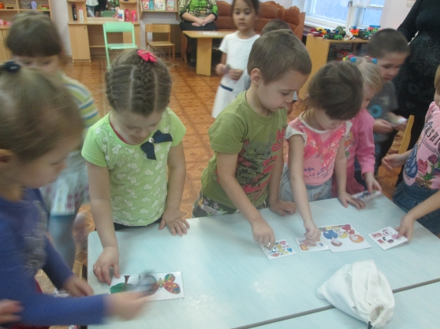 | 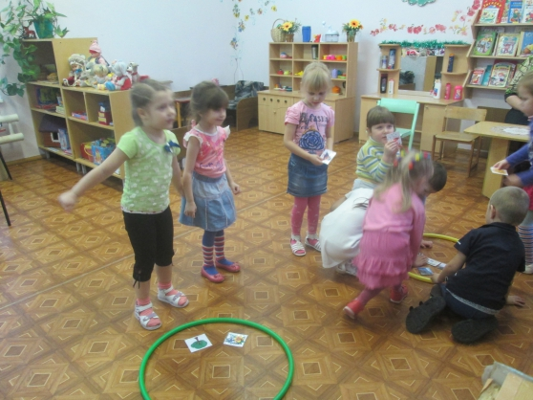
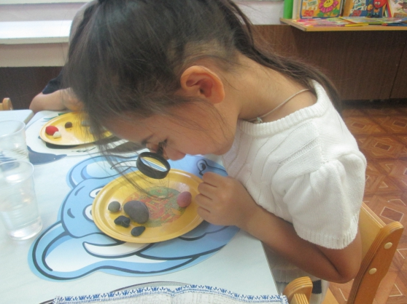 | 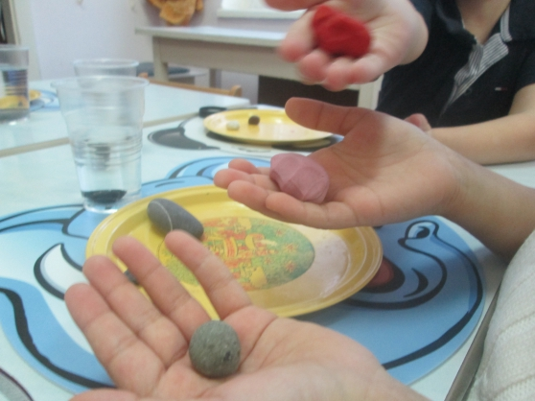
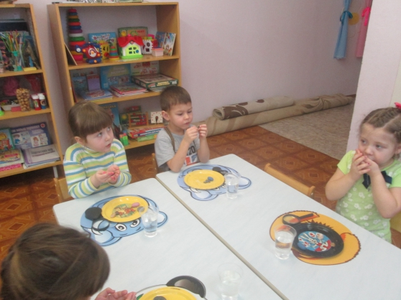 | 